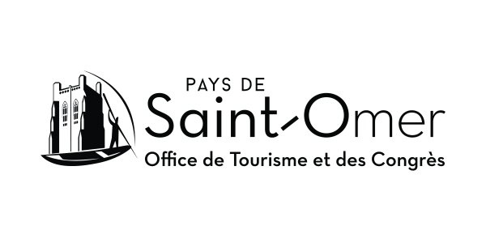
RESTAURANTS OUVERTS PENDANT LES FÊTES 2024

RESTAURANTS à Saint-Omer et environs :

- Au Bistronome (Saint-Omer) : ouvert le 31 décembre midi & soir.
- Au Bureau (Longuenesse) : ouvert le 24 décembre midi, 31 décembre midi & soir et le 1er janvier 2025 soir.

- Bacôve (Saint-Omer) : service traiteur à emporter le 24 décembre, ouvert le 31 décembre au soir.

- Claire’Marais by Claire Blusczcz (Saint-Omer) : ouvert le 24 midi, le 31 décembre soir et le 1er janvier 2025 midi.

- Brasserie Audomaroise (Saint-Omer) : ouvert les midis des 24, 25 & 31 décembre ainsi que le 1er janvier 2025 midi et soir.
- La BF (Saint-Omer) : ouvert le 24 décembre midi & le 31 décembre midi.

- La Fringalette (Saint-Omer) : ouvert les 24 & 31 décembre midis.
- La Terrasse (Saint-Omer) : ouvert les 24 & 31 décembre midis.

- Le Colegram au Palais de la Cathédrale (Saint-Omer) : ouvert le 31 décembre au soir.

- Le Lodge (Acquin-Westbécourt) : ouvert le 31 décembre au soir.

- Le Spey River (Saint-Omer) : ouvert les 24 décembre midi, 25 décembre au soir, 31 décembre midi
& le 1er janvier 2025 au soir.
- Le Steegan (Saint-Omer) : ouvert les 24 décembre midi, 31 décembre midi & soir (complet)

- Le StrOm (Saint-Omer) : ouvert les 31 décembre midi & soir et le 1er janvier 2025 midi & soir.

- L’Appartement (Saint-Omer) : ouvert les 24 et 31 décembre midis.

- L’Histoire De… (Saint-Omer) : ouvert le 1er janvier 2025 midi.

- L’Industrie (Saint-Omer) : service traiteur jusque 15h30 les 24 et 31 décembre, ouvert le 1er janvier midi.

- Ma’a Lontchi (Saint-Omer) : ouvert les 24 décembre midi au soir, 25 décembre midi au soir, 31 décembre midi au soir et le 1er janvier 2025 midi au soir.

- Maharaja (Saint-Omer) : ouvert les 24 et 31 décembre midi & soir, et le 1er janvier 2025 midi & soir.

- New China Town (Saint-Omer) : ouvert les 24, 25 et 31 décembre midi & soir, le 1er janvier 2025 midi & soir.

- Plaisir Gourmand (Saint-Omer) : ouvert le 31 décembre midi et soir.

- Hôtel Château de Tilques (Tilques) : ouvert les 25 & 31 décembre au soir.
Pour le 31 décembre, il est nécessaire de prendre une formule Restaurant + Nuitée + Brunch.

RESTAURANTS d’Aire-sur-la-Lys et environs :

- Au Lotus Bleu (Aire-sur-la-Lys) : ouvert les 24 & 31 décembre.

- Beers and Co (Aire-sur-la-Lys) : ouvert le 31 décembre midi et soir.

- Le Bierpot (Wittes) : service traiteur à emporter de 9h à 16h pour le 24 décembre (réservations avant le 21 décembre) & le 31 décembre (réservations avant le 27 décembre).

- Le Moulin (Aire-sur-la-Lys) : ouvert les 24 & 31 décembre de 12h à 14h.

- R de Saveurs (Aire-sur-la-Lys) : livraison jusqu’en milieu d’après-midi le 24 décembre et le 31 décembre.

Pour tout renseignement complémentaire, merci de contacter
l’office de tourisme et des congrès du pays de Saint-Omer au 03.21.98.08.51
ou de consulter la rubrique « où manger » sur le site www.tourisme-saintomer.com

